**物理小练2**

1．某同学要测量一个由新材料制成的均匀圆柱体的电阻率*ρ*.步骤如下：

(1)用20分度的游标卡尺测量其长度如图甲所示，可知其长度为________ mm.

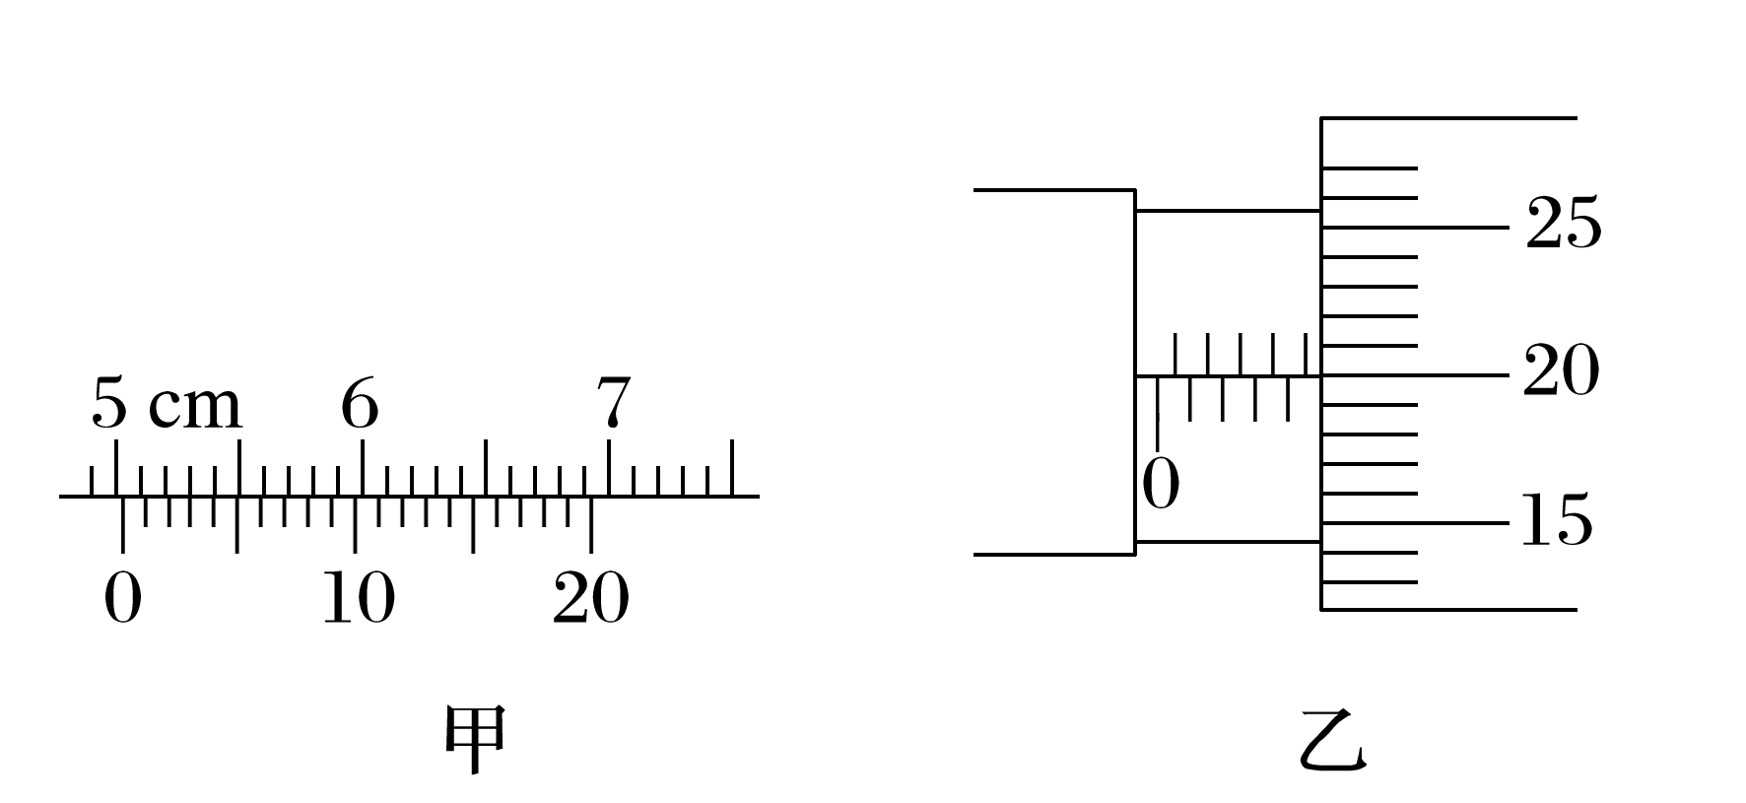

(2)用螺旋测微器测量其直径如图乙所示，可知其直径为________ mm.

2．如图，螺旋测微器的读数为________ mm；电压表的读数为________ V，电流表的读数为________ A.

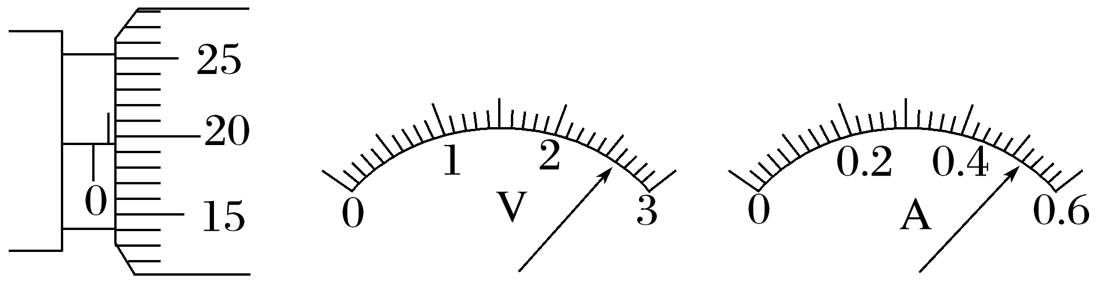

2.甲同学把一个量程为0～200 μA的直流电流计G，改装成量程是0～3 V的直流电压表．

(1)他按如图所示电路、用半偏法测定电流计G的内电阻*R*g，其中电阻*R*0约为1 kΩ，为使*R*g的测量值尽量准确，在以下器材中，电源*E*用电动势为6 V的电池，电阻器*R*1用阻值范围为999.9 Ω的电阻箱，电阻器*R*2应选用________(选填器材前的字母)；

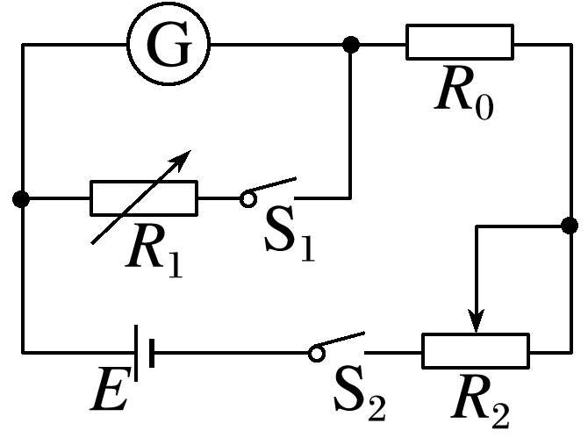A．滑动变阻器(0～500 Ω)

B．电阻器(一种可变电阻，与滑动变阻器相当)(0～51 kΩ)

C．电阻器(0～5.1 kΩ)

(2)该同学在开关断开的情况下，检查电路连接无误后，将*R*2的阻值调至最大．后续的实验操作步骤依次是__________，__________，________，________，最后记录*R*1的阻值并整理好器材；(请按合理的实验顺序，选填下列步骤前的字母)

A．闭合S2 B．闭合S1

C．调节*R*2的阻值，使电流计指针偏转到满刻度的一半

D．调节*R*2的阻值，使电流计指针偏转到满刻度

E．调节*R*1的阻值，使电流计偏转到满刻度的一半

F．调节*R*1的阻值，使电流计指针偏转到满刻度

(3)如果所得的*R*1的阻值为300.0 Ω，则图中被测电流计G的内阻*R*g的测量值为________ Ω，该测量值________(选填“略大于”“略小于”或“等于”)实际值；

(4)给电流计G________(选填“串联”或“并联”)一个阻值为________ kΩ的电阻，就可以将该电流计G改装成量程为0～3 V的电压表．

**物理小练2答案**

1.答案　(1)50.15　(2)4.700

解析　(1)游标卡尺读数为*L*＝50 mm＋3×0.05 mm＝50.15 mm.

(2)螺旋测微器的读数为*d*＝4.5 mm＋20.0×0.01 mm＝4.700 mm.

2．(1)B　(2)A　D　B　E　(3)300　略小于　(4)串联　14.7

解析　(1)调节电路电流时需要使电流表满偏，即*R*＝＝ Ω＝30 kΩ，所以电阻器*R*2要选用B.

(2)半偏法测电阻的实验步骤：第一步，按原理图连接好电路；第二步，闭合开关S2，调节滑动变阻器*R*2，使电流计指针满偏；第三步，闭合开关S1，改变电阻箱*R*1的阻值，当电流计指针半偏时记下电阻箱的阻值，此时电阻箱的阻值等于电流计内阻，故选A、D、B、E.

(3)不考虑误差的情况下，电阻箱*R*1并入电路后，调节其阻值至电流计指针半偏，此时，电流相等，又因为并联电路电压相等，故电阻相等，即被测电流计G的内阻*R*g等于此时电阻箱电阻，为300 Ω.

若考虑误差，并联一个电阻之后，电路电阻其实减小了，总电流增大了，电流计的电流为原来的一半，则电阻箱*R*1的电流略大于此时电流表的电流，电阻箱*R*1的阻值略小于电流计的内阻，故测量值略小于实际值．

（4）电流计改装成大量程的电压表应该串联一个电阻，进行分压．串联的电阻的阻值为*R*0＝－*R*g＝－300 Ω＝14.7 kΩ.